Комплексы упражнений для занятий в домашних условиях
Ниже приведены варианты занятий в домашних условиях, сочетающие в себе упражнения для развития гибкости, силы и координации.
- Упражнения представлены в видеоформате, а также в виде рисунков-схем с пояснениями относительно режима выполнения каждого упражнения. Все видео взяты из сервиса YouTube. На случай, если ссылка не работает, указано название видео, по которому его можно найти.
- Распределение комплексов в рамках одной недели имеет рекомендательный характер.
- В условиях межсезонья каждому спортсмену рекомендуется уделить максимальное внимание отстающим элементам в уровне подготовленности (для большинства это гибкость и координация, для девочек – укрепление мышц верхнего плечевого пояса).
- Каждое тренировочное занятие должно начинаться и заканчиваться Комплексом суставной гимнастики (или его частью).

Распределение комплексов в рамках одной недели
Понедельник:
- Комплекс суставной разминки
- Комплекс упражнений для ног №1
- Комплекс на укрепление мышц кора
Вторник:
- Комплекс суставной разминки
- Комплекс упражнений для укрепления грудных мыщц
- Стабилизация мышц области таза (Atomic)
Среда:
- Комплекс суставной разминки
- Комплекс “Голодные игры”
Четверг: выходной день
Пятница:
- Комплекс суставной разминки
- Комплекс упражнений для ног №2
- Комплекс на укрепление мышц кора
Суббота:
- Комплекс суставной разминки
- Комплекс “Гладиатор”
Воскресенье:
- Комплекс суставной разминки
- Динамическая стабилизация (Atomic)
- Упражнения на баланс и координацию (Atomic)
- Комплекс “Ассасин”

Комплекс суставной гимнастики
Название видео: Полная суставная разминка - Kung Fu Project
Смотреть с: начала.
Примечания:
1. Комплекс может применяться в полном виде как отдельное тренировочное (восстановительное) занятие, либо частично, с целью подготовить тело к дальнейшей основной работе.
2. Аккуратно выполнять новые для себя упражнения, минимизируя возможность случайной травмы.
Общее время работы: Полного комплекса: 30-40 мин. Частично (разминка, заминка): 10-15 мин.
https://www.youtube.com/watch?v=sIEgy6DKBJQ
Комплекс на укрепление мышц кора
Название видео: Упражнения на укрепление мышц кора. Юниорки сборной России по лыжным гонкам.
Смотреть с: 00:25 мин.
На видео каждое упражнение выполняется по 1 минуте. Для вас: по 30 сек.
Режим работы: непрерывный.
Общее время работы: 15 мин.
https://www.youtube.com/watch?v=1b4qcVObuwM&list=PLssxg8uOsvfi4Do0O2bV7SLM-RuxGBoCH&index=12
Комплекс упражнений для ног №1 (на лестничной площадке подъезда)
Название видео: Бег по лестнице. Как прокачать бег в гору в городских условиях?!
Смотреть с: 02:30 мин.
Режим работы: 30-40 сек работы/30-40 сек отдых.
Примечание: при выполнении упражнений соблюдаем контроль за положением стоп, коленей, таза и корпуса.
Общее время работы: 20-25 мин.
https://www.youtube.com/watch?v=srCqBjWmzI8

Комплекс упражнений для ног №2 (дома)
Название видео: Прокачай ноги за 6 минут (тренировка дома)
Смотреть с: 00:30 мин.
Режим работы: как на видео, но выполняем 2 круга, с восстановлением между кругами 3 мин.
Примечание: при выполнении упражнений соблюдаем контроль за положением стоп, коленей, таза и корпуса.
Общее время работы: 15 мин.
https://www.youtube.com/watch?v=H21pTB9nJ7I

Комплекс упражнений для укрепления грудных мыщц
Название видео: Прокачай грудь за 6 минут (тренировка дома)
Смотреть с: 00:20 мин.
Режим работы: как на видео
Примечания:
1.Парни: стараемся выполнять как на видео, если не получается, переходим на исходное положение с коленей.
2. Девочки: выполняете из исходного положения с коленей. Если удалось выполнить комплекс полностью, в следующий раз можете попробовать из исходного положения как на видео.
Общее время работы: 6 мин.
https://www.youtube.com/watch?v=rTA_aRCfD0M
Комплекс “Голодные игры”
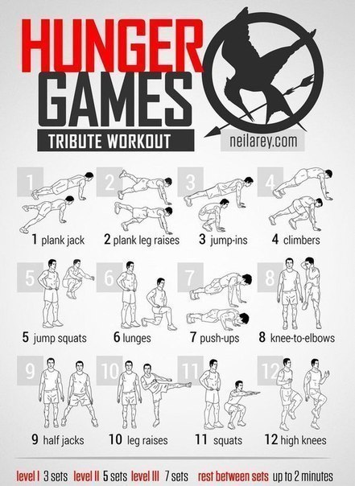

Пояснения к комплексу:
12 упражнений. За одну тренировку выполняются 2-3 круга. Отдых между подходами: 30-60 сек.
- Планка с одновременным разведением ног (в прыжке, от пола отрываются только ноги). Количество повторений: 10
- Планка с поочерёдным подъёмом ног.
Количество повторений: 7-10 на каждую ногу
- Планка с одновременным подносом ног к груди.
Количество повторений: 10
- Планка с попеременным подносом ног к груди.
Количество повторений: 10 на каждую ногу
- Выпрыгивание вверх с подносом ног к груди (на месте).
Количество повторений: 10
- Поочерёдные выпады вперёд.
Количество повторений: 7-10 на каждую ногу
- Отжимания от пола.
Количество повторений: 10-15
- Исходное положение стоя, руки в замке за головой. Поочерёдный поднос ног к локтям по диагонали.
Количество повторений: 7-10 на каждую ногу
- Исходное положение стоя. Одновременное разведение и сведение ног в прыжке.
Количество повторений: 10-15
- Исходное положение стоя. Поочерёдный подъём ног в сторону.
Количество повторений: 7-10 на каждую ногу
- Приседания.
Количество повторений: 15-20
- Бег с высоким подниманием бедра на месте.
Количество повторений: 7-10 на каждую ногу

Комплекс “Ассасин”
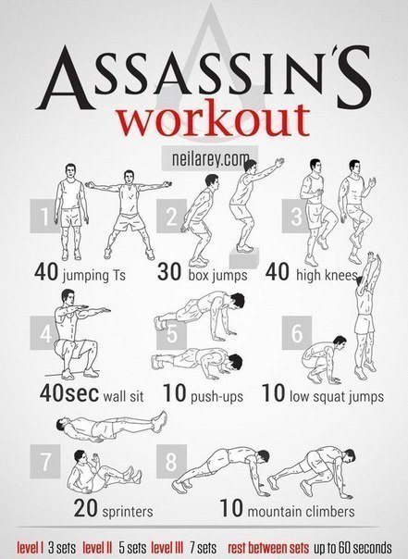
Пояснения к комплексу:
8 упражнений. За одну тренировку выполняются 2-3 круга. Отдых между подходами: 30-60 сек.
- Исходное положение стоя. Одновременное разведение и сведение рук и ног в прыжке.
Количество повторений: 10-15
- Одновременные напрыгивания на платформу (при наличии)
Количество повторений: 10-15
- Бег с высоким подниманием бедра на месте.
Количество повторений: 7-10 на каждую ногу
- “Стульчик” у стены с вытянутыми перед собой руками. Ладони смотрят вверх.
Время выполнения: 40 сек.
- Отжимания от пола.
Количество повторений: 10-15
- Выпрыгивания вверх на месте.
Количество повторений: 7-10
- Исходное положение лёжа. Ноги на весу. Поочередные диагональные скручивания. Задача достать локтем до противоположного колена.
- Планка с попеременным (быстрым) подносом ног к груди. Смена ног осуществляется в прыжке.
Количество повторений: 10 на каждую ногу

Комплекс “Гладиатор”
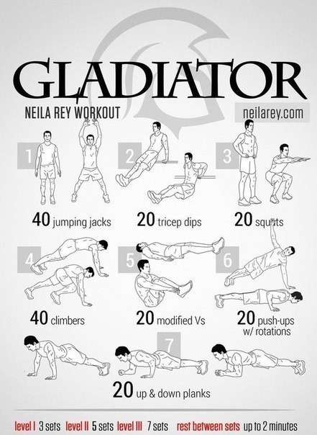
Пояснения к комплексу:
8 упражнений. За одну тренировку выполняются 2-3 круга. Отдых между подходами: 30-60 сек.
- Исходное положение стоя. Одновременное разведение и сведение рук и ног в прыжке. Руки сводятся над головой.
Количество повторений: 20-30
- Отжимания из положения сзади
Количество повторений: 20-30
- Приседания
Количество повторений: 20
- Планка с попеременным (быстрым) подносом ног к груди. Смена ног осуществляется в прыжке.
Количество повторений: 20
- Исходное положение лёжа. Ноги на весу. Одновременное скручивание. Задача достать плечами до уровня коленей.
Количество повторений: 10-15
- Отжимания с разворотом и выходом на 1 руку.
Количество повторений: 5-7 на каждую сторону.
- Исходное положение планка на вытянутых руках. Переход на локти (одна рука за другой) в положение планки на локтях, затем возврат в исходное положение.
Количество повторений: 10-15

Комплексы упражнений для лыжников от школы Atomic
Стабилизация мышц области таза
https://www.youtube.com/watch?time_continue=51&v=zg-WX4dKY1s&feature=emb_logo
Название видео: ATOMIC NORDIC I Training Clip 3 - Pelvis Stability
Слабые мышцы области таза не позволят освоить правильную технику лыжных ходов. Для их укрепления есть несколько упражнений.
- Для этого упражнения понадобится гимнастический жгут (если его нет, выполняем без) Ложитесь на живот, приподнимите ноги и верхнюю часть груди. В таком положении плавно раздвигайте ноги и возвращайте в исходное положение. Сначала держите руки за головой, потом можно усложнить, вытянув руки.
- Баланс, стоя на колене. Упрощенный вариант – стойка на колене, вторая нога приподнята. Усложнить упражнение можно выносом ноги вперед и возвращением с исходное состояние. При этом, нога всегда на весу.
Третье упражнение на видео выполняем только при наличии дома дополнительного инвентаря.
Продолжительность 1 подхода: 40-60 сек.
Количество подходов: 2-3.
Динамическая стабилизация
https://www.youtube.com/watch?time_continue=53&v=Jemh3EDdEjI&feature=emb_logo
Название видео: ATOMIC NORDIC I Training Clip 7 - Agility and Dynamic Leg Axis Stability
Смотреть с: 00:25 мин.
- Разметьте на полу 4 квадрата и совершайте разные прыжки вперед, назад, в стороны, на одной и двух ногах. Старайтесь максимально сократить время пребывания на опоре.
- Имитация техники конькового хода. Сделайте на полу 2 параллельные линии и прыгайте через них, имитируя коньковый ход. Упражнение поможет улучшить прокат на одной лыже и качество отталкивания. Меняйте расстояние между линиями и время стабилизации на одной ноге. Скорость выполнения необязательно высокая, больше внимания уделить положению ног, линий таза и плеч.
Продолжительность выполнения: до тех пор, пока соблюдается оптимальные баланс и контроль движений.
Упражнения на баланс и координацию
https://www.youtube.com/watch?time_continue=55&v=EoQM804u7ok&feature=emb_logo
Название видео: ATOMIC NORDIC I Training Clip 5 - Balance and Coordination
Выполняем первые два упражнения:
- Быстрый бег на месте и замирание в позиции на одной ноге. Для усложнения упражнения, делайте то же самое, но с перешагиванием небольших преград.
- Коньковые приседания с акцентом на опорную ногу и постановку центра тяжести. С утяжелением на вытянутых руках или без него.
Продолжительность выполнения: до тех пор, пока соблюдается оптимальные баланс и контроль движений.

